Siaran Pers

Aman Nonton dengan Layar Bebas Zat Berbahaya di Samsung TV

Samsung menghadirkan teknologi layar Quantum Dot yang bebas kadmium sekaligus menyajikan kualitas gambar yang luar biasa untuk konsumen di Indonesia

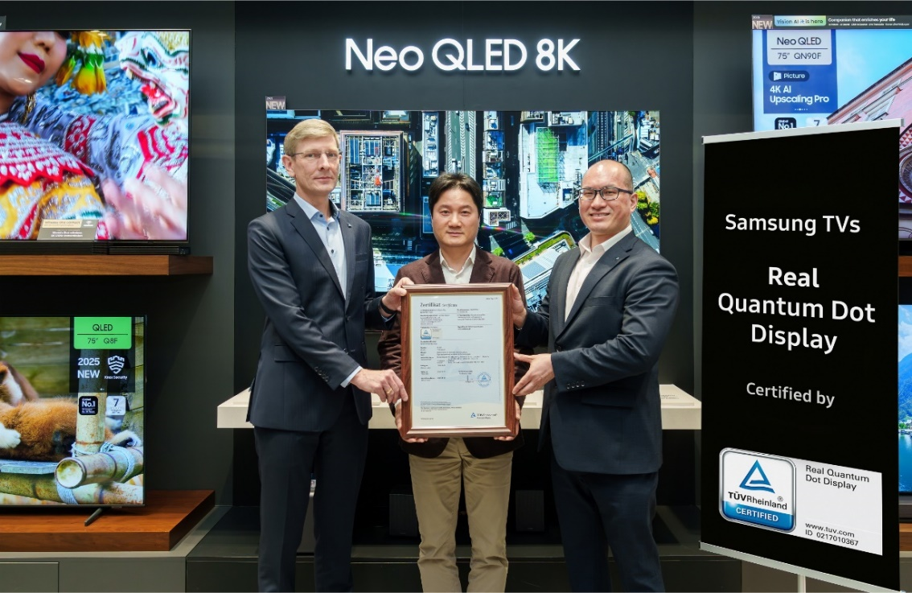

Jakarta, 30 Juni 2025 - Di tengah meningkatnya kesadaran akan pentingnya keberlanjutan dan dampak lingkungan dari teknologi, Samsung Electronics Indonesia menegaskan kembali komitmennya terhadap inovasi yang ramah lingkungan.

Di tengah berbagai dinamika ekonomi global, kepedulian konsumen terhadap isu lingkungan tetap menunjukkan tren yang menggembirakan, termasuk di Indonesia. Survei dari Bain & Company mencatat bahwa kesadaran terhadap keberlanjutan kini sejajar dengan perhatian terhadap biaya hidup dan kondisi keuangan keluarga. Lebih dari itu, banyak konsumen bahkan bersedia membayar lebih untuk produk yang memiliki dampak lingkungan minimal, menunjukkan komitmen nyata terhadap gaya hidup yang lebih bertanggung jawab dan berkelanjutan.

Merayakan momen bulan lingkungan hidup pada Juni ini, Samsung menegaskan komitmen berkelanjutannya dalam menghadirkan teknologi yang aman dan berkelanjutan melalui rangkaian TV QLED dengan Quantum Dot TV bebas kadmium, logam berat yang berbahaya bagi tubuh manusia.

Samsung memahami bahwa inovasi tak lagi cukup hanya mengedepankan kecanggihan teknologi. Inovasi juga harus menjawab tantangan keberlanjutan. Melalui jajaran TV QLED kami yang menggunakan teknologi Quantum Dot bebas kadmium yang berbahaya, kami menghadirkan pengalaman menonton terbaik sekaligus teknologi yang lebih aman untuk konsumen di Indonesia.

Menjawab Tantangan Lingkungan Tanpa Kompromi

Samsung adalah pelopor global dalam pengembangan dan komersialisasi teknologi Quantum Dot bebas kadmium, menggantikan material berbahaya itu dengan indium phosphide sejak 2015. Saat itu, Samsung berhasil memproduksi TV komersial pertama di dunia tanpa kandungan logam berat kadmium, sebuah langkah penting yang kemudian menginspirasi tren riset dan industri layar global. Pada 2017, Samsung meluncurkan QLED TV tanpa kadmium untuk menetapkan standar baru layar premium.

Quantum Dot TV dari Samsung telah meraih sertifikasi dari Société Générale de Surveillance (SGS), lembaga global asal Swiss, yang mengakui kepatuhan Samsung terhadap Restriction of Hazardous Substances (RoHS) Uni Eropa. Sertifikasi ini memastikan bahwa lapisan film quantum dot pada TV Samsung benar-benar bebas kadmium, dan memberikan keamanan lebih tinggi kepada konsumen serta perlindungan terhadap lingkungan hidup.
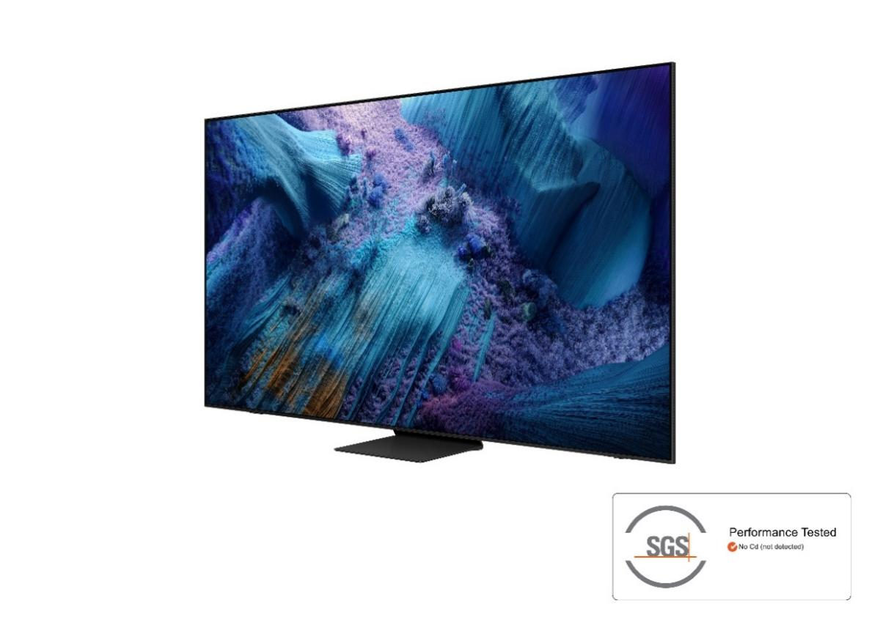

TV QLED dari Samsung juga telah menerima sertifikasi ‘Real Quantum Dot Display’ dari TÜV Rheinland, sebuah lembaga sertifikasi internasional yang berbasis di Jerman. Sertifikasi ini menegaskan bahwa TV QLED Samsung memenuhi standar global untuk struktur tampilan quantum dot, sekaligus mengonfirmasi bahwa TV QLED Samsung telah memenuhi standar International Electrotechnical Commission (IEC) 62595-1-6, yang menetapkan penggunaan unit konversi cahaya berbasis quantum dot (QD) yang dikombinasikan dengan sumber cahaya biru untuk tampilan QLED standar.

Teknologi Canggih dan Masa Depan Layar
Inovasi tidak mengorbankan kualitas, jajaran produk TV Neo QLED dan QLED dari Samsung yang tersedia di Indonesia terutama menawarkan kualitas gambar tak tertandingi, dengan akurat warna tinggi dan efisiensi energi, sekaligus aman untuk lingkungan.
Lewat komitmen “No Cadmium, No Compromise”, Samsung tidak hanya menjawab tuntutan regulasi global, tetapi juga merespons ekspektasi konsumen modern yang lebih sadar lingkungan. Dalam konteks merayakan bulan lingkungan hidup, inovasi Samsung menjadi simbol bahwa kemajuan teknologi dapat sejalan dengan keberlanjutan, dan produk premium pun bisa aman bagi bumi.

Layar Cerdas Sekaligus Pusat Rumah Pintar

TV Samsung tahun ini bukan hanya menampilkan gambar spektakuler yang tajam dan penuh warna berkat teknologi Quantum Dot bebas kadmium, tapi juga dilengkapi dengan Vision AI yang menghadirkan pengalaman menonton lebih imersif dan personal.

Dengan fitur-fitur AI yang meningkatkan pengalaman menonton, sekaligus memberikan rekomendasi konten yang dipersonalisasi, konsumen akan menikmati pengalaman menonton yang lebih kaya, lebih smooth dan intuitif yang terkoneksi dengan berbagai perangkat lain dari Samsung melalui SmartThings.

Konsumen Bisa Memilih Lebih Baik

Dengan merayakan bulan lingkungan hidup, Samsung ingin menginspirasi masyarakat untuk tidak hanya menikmati kemajuan teknologi, tetapi juga mengambil bagian dalam menjaga keberlangsungan bumi.

Melalui produk TV QLED yang berteknologi layar bebas kadmium dan ditopang Vision AI yang pintar, konsumen kini memiliki pilihan yang tidak hanya canggih, tetapi juga bertanggung jawab secara ekologis.

Samsung berkomitmen untuk terus menciptakan inovasi yang tidak hanya memenuhi ekspektasi performa, tetapi juga menjawab kebutuhan global akan teknologi yang berkelanjutan dan aman, menjadikan setiap layar bukan hanya jendela hiburan, tetapi juga langkah nyata menuju masa depan yang lebih hijau.

Lebih lanjut mengenai komitmen Samsung terkait keberlanjutan dan kecanggihan TV Samsung dengan Vision AI temukan di Samsung Newsroom Indonesia dan Samsung.com/id.

***

Tentang Samsung Electronics Co., Ltd.
Samsung menginspirasi dunia dan membentuk masa depan dengan ide dan teknologi transformatif. Perusahaan ini mendefinisikan ulang dunia TV, digital signage, smartphone, wearables, tablet, elektronik rumah tangga dan sistem jaringan, juga memori, sistem LSI, dan foundry. Samsung juga memajukan teknologi pencitraan medis, solusi HVAC dan robotik, sembari mengembangkan produk-produk otomotif dan audio lewat Harman. Dengan ekosistem SmartThings, kolaborasi terbuka dengan para mitra, dan integrasi AI ke dalam portfolionya, Samsung menghadirkan pengalaman terhubung yang mulus dan cerdas. Untuk berita terkini, silakan kunjungi Samsung Newsroom di news.samsung.com.

Untuk informasi lebih lanjut:
Ennita Pramono
CSR & Public Relations Senior Manager
PT Samsung Electronics Indonesia
Ph: 021 – 2958 8000
nita.pramono@samsung.com

Bain Consumer Labs ESG Survey 2024
Teknologi Layar Quantum Dot dari Samsung meraih Sertifikasi SGS
TV QLED Samsung meraih sertifikasi ‘Real Quantum Dot Display’ dari TÜV Rheinland.

